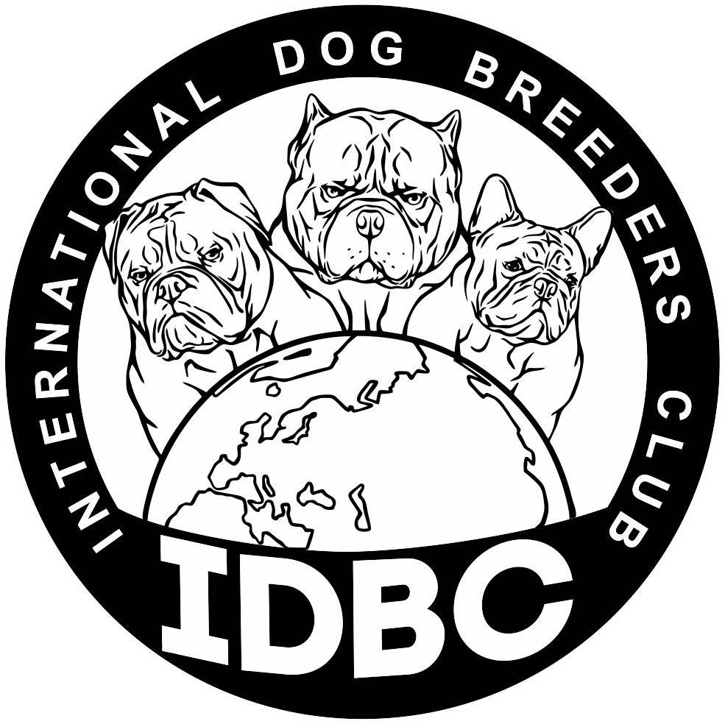 ЗАЯВЛЕНИЕ НА ОФОРМЛЕНИЕ ТИТУЛА
(заполняется на компьютере, либо печатными БОЛЬШИМИ буквами)
Прошу оформить Сертификат Чемпиона ___________________________________________
Название Чемпионского титула
Номер родословной IDBC _________
Порода:
Кличка на латинице:
Чип/клеймо:
Владелец:
Адрес владельца индексом (сюда будет отправлен сертификат):

Дата выставки | № участника | Эксперт | Оценка

Я _________________________________________________________________________________
(ФИО полностью )
даю Оператору персональных данных АНО “ИКЗС” и Оператору персональных данных Беззубовой А.В. свое согласие на обработку своих персональных данных с целью пополнения кинологической базы учета происхождения собак, изготовления и выпуска сертификатов о происхождении, сертификатов о достижениях и дипломов участников выставок. Согласие дается в отношении следующих персональных данных: фамилия, имя, отчество, почтовый адрес, электронный адрес, номер телефона. Обработка вышеуказанных моих персональных данных может осуществляться указанными операторами персональных данных с использованием и без использования средств автоматизации, и заключаться в сборе записи, систематизации, накоплении, хранении, уточнении (обновлении, изменении), извлечении, использовании, передачи (предоставлении доступа), обезличивании, блокировании, удалении, уничтожении персональных данных. Согласие на обработку моих персональных данных действует до момента моего отзыва данных. Согласие может быть отозвано в любое время по моему письменному заявлению. Я подтверждаю, что давая согласие, я действую свободно, по собственной воле, в своем интересе. Условия согласия на обработку данных мною прочитаны и мне понятны.
___________________________________________________/________________________________
(ФИО ) (подпись)

Телефон владельца:
Электронная почта владельца:
Дата заполнения _______________________
Отправить на электронную почту: office.idbc@gmail.com тел: + 915 111 51 71

